Inventário da violência da ditadura cívico-militar-empresarial a partir de 1964 : F.Altmayer Jr.
Leonardo Boff
Anúncios
Do Prof. Dr. Fernando Altmeyer da PUC-SP já foram publicadas várias matérias de cunho histórico e estatístico. É conhecido por sua seriedade. Desta vez, é importante que leiamos o que recolheu de maldades e barbaridades que a ditadura civil-militar-empresarial produziu em 21 anos de sua vigência. Consciência da verdade, da justiça e sobretudo da memória de dor exigem/clamam que enfrentemos a vontade diabólica do atual presidente que pretende celebrar o golpe após 55 ano de uma sangrenta ditadura imposta em 31 de março de 1964. Seria como se Angela Merkel obrigasse celebrar a figura de Adolf Hitler e Putin a figura de Stalin, com os horrores que ambos e outros cometeram contra a humanidade e a dignidade humana. Desta forma somos, como cidadãos, degradados por um Presidente que deveria, por ofício, representar valores humanitárias e democráticos e respeitosos das vítimas, de ambos os lados, pois houve excessos de ambas as partes, dos que reprimiam e dos que eram reprimidos. Ocorre que a violência repressiva provinha dos agentes do Estado de exceção que, por dever, como Estado, deve proteger o cidadão e não persegui-lo, torturá-lo, fazê-lo desaparecer e finalmente assassiná-lo. Brasil Nunca Mais é o livro publicado pelo Card.Paulo Evaristo Arns de São Paulo. A singularidade deste livro que o torna insuspeito reside no fato de que foi escrito estritamente a partir de documentos produzidos pelas próprias autoridades encarregadas da repressão. Não vinham das vítimas das torturas mas dos produtores das torturas em nome do Estado de Segurança Nacional em processos do Superior Tribunal Militar (STM), num total que ultrapassa um milhão de páginas de mais de 707 processos completos e de outros incompletos.
Dai a importância deste breve inventário dos horrores que a ditadura impôs ao povo brasileiro produzido acuradamente pelo Prof. Fernando Altmeyer Jr. Ele vem comemorado pela paranóia do atual presidente que não reconhece o fato da ditadura e que disse e repetiu:”a ditadura cometeu um erro: torturou quando devia ter fuzilado os subversivos”. Aí não temos mais palavras. A ignomínia é demasiadamente grande para ser pensada e refutada.
Brasil, Nunca Mais (1985 pela Editora Vozes) foi o título do livro que o Cardeal Arns apresentou em nome da Igreja diante do mundo inteiro os horrores das salas de tortura mas no sentido da paz e para que nuca mais se repita esta tragédia e se supere a banalidade do mal. Lboff
+++++++++++++++++++++++++++++++++++++++++++
Inventário da violência praticada durante a ditadura cívico-militar-empresarial desde 1.4.1964: 55 anos de dor, amnésia, injustiça e sofrimentos de todo o povo brasileiro:
500.000 cidadãos investigados pelos órgãos de segurança
200.000 detidos por suspeita de subversão
50.000 presos entre março e agosto de 1964
11.000 acusados em julgamentos viciados de auditorias militares
5.000 condenados
10.000 torturados no DOI-CODI de São Paulo
40 crianças presas e torturadas no DOI-CODI paulistano
8.300 vítimas indígenas de dezenas de etnias e nações
1.196 vítimas entre os camponeses
6.000 mil apelações ao STM que manteve as condenações destes 2.000 casos
10.000 brasileiros exilados
4.882 mandatos cassados
1.148 funcionários públicos aposentados ou demitidos
1.312 militares reformados compulsoriamente
1.202 sindicatos sob intervenção do Estado e do Judiciário cúmplice e
inconstitucional
248 estudantes expulsos de universidades pelo famigerado decreto
ditatorial numero 477
128 brasileiros e 2 estrangeiros banidos sendo alguns sacerdotes
católicos …
4 condenados à morte (pena comutada para prisão perpetua)
707 processos políticos instaurados pela Justiça militar em diversas
Auditorias
49 juízes expurgados, três deles do Supremo Tribunal Federal
3 vezes em que o Congresso Nacional foi fechado pelos generais ditadores
7 Assembleias Legislativas postas em recesso
Censura prévia a toda a imprensa brasileira
434 mortos pela repressão
144 desaparecidos
126 militares, policiais e civis mortos em ações contra a resistência
à ditadura
100 empreiteiras e bancos envolvidos em escândalos abafados pelos militares
Reimplantação do trabalho escravo nas fazendas do Brasil com o
beneplácito dos governos militares.
Sucateamento das Universidades pela imposição do programa MEC-USAID
Destruição do movimento social brasileiro
Fim das organizações da sociedade civil como UNE, Centros de Cultura,
Ligas Camponesas, JUC, Agrupamentos e partidos de esquerda.
Corrupção em todos os níveis por grupos militares e cobrança de
propinas para as grandes obras.
Submissão aos interesses norte-americanos pela presença da CIA e de
torturadores treinados na Escola das Américas em todos os órgãos
policiais e militares.
Destruição das Guardas municipais e estaduais e militarização das policias
Domínio da Lei de Segurança Nacional e propaganda da Ideologia de
Segurança Nacional.
Expansão do poder de empresas beneficiarias do golpe como redes de TV,
jornais pro-ditadura e grupos econômicos que financiaram a tortura
e a repressão.
21 anos de ditadura e escuridão com a destruição das vias democráticas
e o vilipêndio da Constituição e da Liberdade em nome do Estado
autocrático e destrutivo da nação brasileira.
Construção de obras faraônicos como Transamazonica, Ponte rio-Niteroi,
Itaipu e outras com desvio de vultosas quantias do erário publico
para empresas e corruptos do governo federal e estadual.
Instauração de senadores e prefeitos biônicos.
Criação de locais de tortura e casas da morte, como por exemplo, a de
Petrópolis-RJ.
Instalação de campos de concentração em território nacional usando de
técnicas nazistas.
Pagamento e manutenção de imensa rede de arapongas e informantes das
forças repressivas para denunciar os que lutavam pela democracia.
Apoio de médicos para a realização da tortura e para fazer laudos
falsos das mortes em prisões e locais do Estado brasileiro.
Perseguição e morte de brasileiros fora do Brasil em ligação com as
forças ditatoriais de outros países do Cone Sul.
Acolhida de ditadores de outros países como Alfredo Stroessner do Paraguai.
Financiamento de grupos paramilitares.
Apoio a atos terroristas e incêndio de prédios (UNE), bancas de
jornais, redações, igrejas, sindicatos, e apoio às milícias de
latifundiários para extermínio sistemático e impune de índios e
posseiros em toda a Amazônia e Nordeste brasileiro.
Campanha de difamação contra bispos, pastores, líderes políticos em
canais de televisão para indispor a opinião pública e favorecer a
repressão.
Proibição de citar o nome de Dom Helder Câmara em qualquer órgão de
imprensa do Brasil por mais de 20 anos, quer notas positivas quer
negativas.
Bombas explodidas em todo o território nacional e em particular no
episódio do RioCentro a mando de generais e grupos terroristas dentro
das Forças Armadas.
Perseguição aos artistas brasileiros.
Formação da ARENA, partido de direita manipulado pelos militares e
elite financeira do Brasil.
Repressão e perseguição da UNE e invasão da PUC-SP pelo coronel Erasmo Dias.
Fontes: relatórios da CNV, dados de Luiz Claudio Cunha e informes do
gabinete do Deputado Adriano Diogo, da Assembleia Legislativa do
Estado de São Paulo, dados do livro Brasil, Nunca Mais.

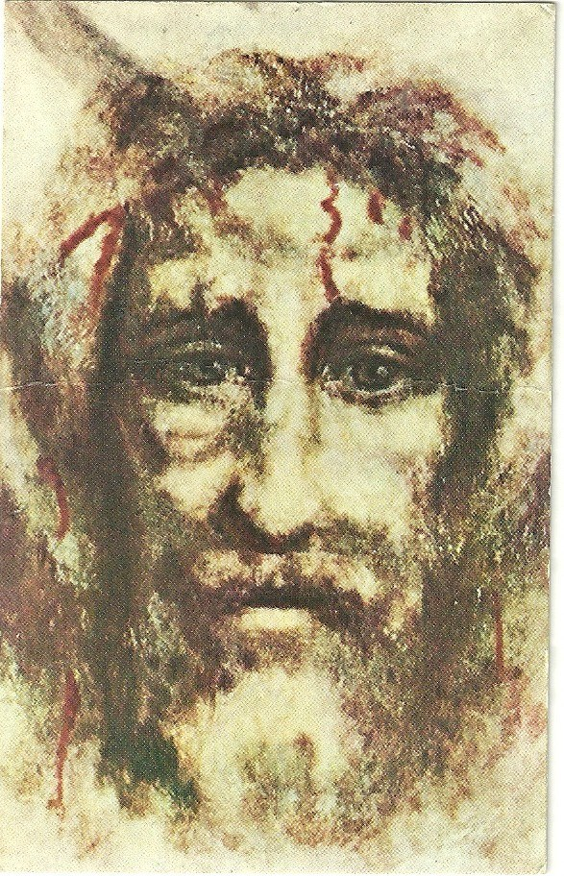
Anúncios

